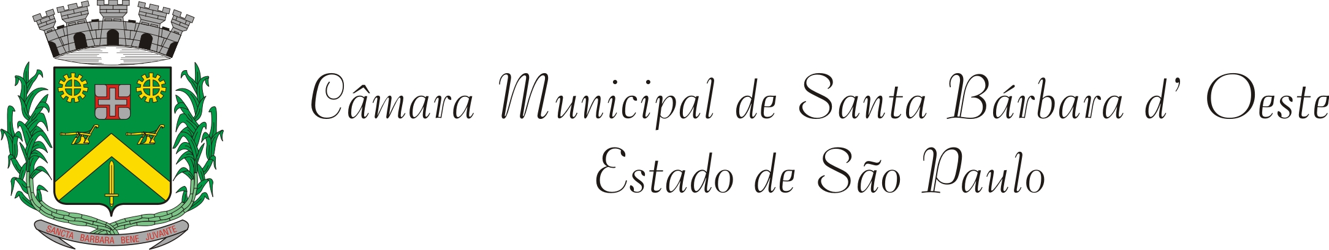

**REQUERIMENTO Nº. 304 /11**

**De Pesar**

“Voto de Pesar pelo passamento do Sr. José Antônio Barbosa, ocorrido recentemente”.

Sr. Presidente,

**REQUEIRO** à Mesa, após ouvido o Plenário, na forma regimental, registrar em ata, Voto de Pesar pelo falecimento da Sr. José Antônio Barbosa, ocorrido no dia 30 de março de 2011.

O Sr. José Antônio Barbosa, contava com 56 (cinquenta e seis) anos de idade era casado com o Sra. Maria Tereza Salcade Barbosa e deixou 2 filhos: Felipe Salcade Barbosa e Gabriela Salcade Barbosa. Residia na Rua Antônio Teodoro de Oliveira e Souza n°. 43, bairro Jardim Mariana, nesta cidade – SP CEP: 13.456-047.

Benquisto pelos familiares e amigos, seu passamento causou grande consternação e saudades; todavia, sua memória há de ser cultuada por todos que o amaram.

Que Deus esteja presente nesse momento de separação e dor, para lhes dar força e consolo.

É, pois, este o Voto, através da Câmara de Vereadores, em homenagem póstuma e em sinal de solidariedade.

Plenário “Dr. Tancredo Neves”, em 27 de abril de 2011.

**LAERTE ANTONIO DA SILVA**

- Vereador-